聚类分析界面
- 位置
聚类分析在导航栏中单独占一个位置。（像丁氏图一样）
- 当用户点击“聚类分析”
需要让用户进行行和列的选择。我的设想是，在第一列的前面再多一列（第0列），有用来显示行的1,2,3这样的标示，可以使用户进行选择。
Spss是长这样的：
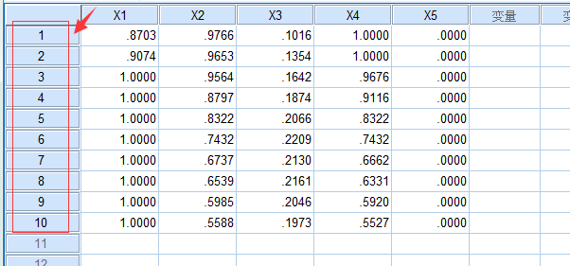
也就是说能否实现，这样1,2,3……10（用户数据截止的位置），然后在1,2,3后面有让用户选的勾，默认全部√上。至于列X1，X2这样的变量，也建议在后面有让用户进行选择的√，和行协调。
老师的页面是长这样的：
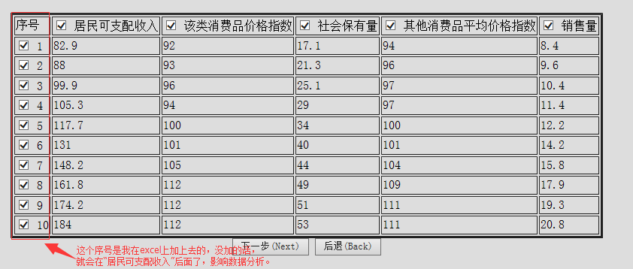

- 用户行列数据选择完之后，点击“确定”，弹出“选项框”

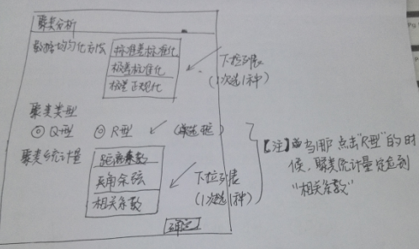
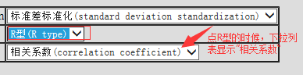
- 英文
聚类分析：cluster analysis
数据均匀化方法：Method of data haomogenization
标准差标准化：standard deviation standardization
极差标准化：range standardization
极差正规化：range normalization
聚类类型:Type of clustering
Q型：Q type
R型：R type
聚类统计量：Statistics for clustering
距离系数：distance coefficient
夹角余弦：angle cosine
相关系数：correlation coefficient

